L
A
M
P
I
R
A
N

Lampiran 1
- Kisi-kisi Instrumen Penelitian
- Instrumen Penelitian
- Lembar Validitas Ahli Instrumen Penelitian

Lampiran 1a. Kisi-kisi Instrumen Penelitian
KISI-KISI INSTRUMEN VARIABEL PERSEPSI SISWA TENTANG ETOS KERJA GURU SD PERTIWI ADIWIYATA MAKASSAR
Variabel | Dimensi | Indikator | Nomor Item |  | Jumlah Item
 |  |  | + | -
Etos Kerja Guru | Disiplin Kerja | Kepatuhan terhadap tata tertib | 1 | 2 | 2
 |  | Ketepatan waktu dalam mengajar | 3 | 4 | 2
 | Sikap Kerja | Konsistensi antara ucapan dan perbuatan | 5, 15 | - | 2
 |  | Adil kepada siswa | 6 | 7 | 2
 |  | Bersikap sabar | 23 | 8 | 2
 |  | Penanaman akhlak | 11, 12 14, 16, 17 | 13 | 6
 |  | Memiliki sikap yang arif dan bijaksana | 30 | 9, 29 | 3
 | Kebiasaan Kerja | Memperhatikan kefokusan dalam bekerja | 24, 27 | 25, 26 | 4
 |  | Bentuk penerapan sanksi | - | 28 | 1
 | Kompetensi Kerja | Penguasaan materi pembelajaran | 31, 32 | 22 | 3
 |  | Pemanfaatan media, metode, model dan strategi pembelajaran | 34, 35 | 33, 36 | 4
 |  | Senantiasa berinteraksi dan bersosialisasi dengan siswa | 19, 20 | 18, 21 | 4
 |  | Kemampuan berkomunikasi | 10 | - | 1
 |  | Pemberian refleksi | 37, 39, 40 | 38 | 4
 |  | Jumlah | 24 | 16 | 40

Lampiran 1b. Instrumen Penelitian

ANGKET PENELITIAN
VARIABEL PERSEPSI SISWA TENTANG ETOS KERJA GURU

PETUNJUK PENGISIAN
Cara Mengisi Angket:
- Tulislah inisial namamu pada bagian “Inisial Responden”.
- Jawablah pernyataan yang ada dengan memberikan tanda check list ( √ ) pada tempat yang telah disediakan.
- Terdapat empat alternatif jawaban yang dapat kamu pilih, yaitu:
SS = Sangat Sesuai
S = Sesuai
TS = Tidak Sesuai
STS = Sangat Tidak Sesuai
- Jawaban yang diberikan hendaknya sesuai dengan pendapatmu dan keadaan yang sebenarnya.
- Sebelum angket ini dikumpulkan, mohon diperiksa kembali apakah sudah dijawab seluruhnya.
- Dimohon dalam memberikan jawaban, tidak ada pernyataan yang terlewatkan.

TERIMA KASIH ATAS PARTISIPASINYA

Inisial Responden : ........................................................................................
Kelas : V .......
Jenis Kelamin : Laki-laki / Perempuan *)
*) coret yang tidak perlu

Instrumen Penelitian Variabel Persepsi Siswa tentang Etos Kerja Guru
No. | Pernyataan | Keterangan
 |  | SS | S | TS | STS
1 | Guru melaksanakan piket setiap pagi.
2 | Guru hanya memakai kaos oblong ketika sedang mengajar.
3 | Jika bel masuk telah berbunyi, maka guru langsung memulai pembelajaran tepat pada waktunya.
4 | Jika bel tanda istirahat atau pulang telah berbunyi, siswa biasanya terlambat keluar dari kelas karena guru masih menjelaskan materi pelajaran.
5 | Karena guru memerintahkan siswa menggunakan huruf tegak bersambung, maka dia memberikan teladan dengan ikut menggunakan huruf tegak bersambung ketika sedang menulis.
6 | Guru memberikan nilai ujian ataupun nilai tugas kepada siswa sesuai dengan kemampuan dan hasil pekerjaan siswa.
7 | Meskipun guru tahu bahwa PR yang dia berikan dikerjakan oleh orang tua atau keluarga siswa, dia tetap memberikan nilai yang tinggi.
8 | Jika ada siswa yang bertengkar pada saat pembelajaran, maka guru langsung memarahi mereka.
9 | Jika siswa terlalu banyak bertanya kepada guru, maka dia akan langsung memarahinya.
10 | Pada saat berbicara atau mengajar, guru menggunakan bahasa yang baik dan sopan.
11 | Sebelum memasuki kelas, guru meminta siswa berbaris di depan kelas untuk memeriksa kebersihan siswa.
12 | Guru tidak akan memulai pembelajaran sebelum kelas dibersihkan.
13 | Meskipun telah memasuki waktu sholat, guru tetap melanjutkan pelajaran.
14 | Guru meminta siswa untuk berdoa sebelum pelajaran dimulai.
15 | Ketika guru memerintahkan siswa melaksanakan sholat berjamaah, maka guru juga ikut sholat bersama siswa.
16 | Sebelum memulai pembelajaran, guru meminta siswa membaca buku selama 15 menit.
17 | Guru langsung menegur ketika ada siswa yang makan atau minum sambil berdiri.
18 | Jika siswa berpapasan dengan guru, maka siswa akan menghindar karena merasa takut.
19 | Guru sangat senang bercanda bersama siswa pada saat pembelajaran berlangsung, hal itu membuat suasana pembelajaran menjadi lebih menyenangkan.
20 | Siswa sangat suka menceritakan masalah pelajaran yang dihadapi ke guru karena dia selalu memberikan solusi.
21 | Guru lebih sering mengabaikan siswa pada saat pembelajaran sehingga siswa kurang akrab dengannya.
22 | Jika ada pertanyaan yang tidak bisa dijawab oleh guru, maka pertanyaan tersebut akan dia abaikan.
23 | Jika siswa belum mengerti tentang materi pelajaran yang diajarkan oleh guru, maka dia akan mengajari siswa secara pribadi dengan penuh kesabaran.
24 | Jika pembelajaran dimulai, maka guru menyimpan handphone-nya agar dia bisa fokus dalam mengajar.
25 | Guru lebih asyik mengobrol dengan sesama guru lain ketika bertemu meskipun pembelajaran masih berlangsung.
26 | Pada saat pembelajaran berlangsung, guru lebih banyak berada di luar kelas daripada di dalam kelas.
27 | Guru langsung menegur jika ada siswa yang bercerita ketika sedang belajar.
28 | Jika ada siswa yang tidak mengerjakan PR, maka guru akan memukuli siswa tersebut.
29 | Siswa takut bertanya ataupun menjawab pertanyaan guru karena guru bersikap kasar jika sedang mengajar.
30 | Meskipun jawaban yang siswa berikan salah, guru tetap memuji keberanian siswa dalam menjawab pertanyaan yang dia ajukan.
31 | Guru menjelaskan materi pelajaran dengan sangat baik sehingga siswa dapat mengerti materi yang dia jelaskan.
32 | Siswa senang mengikuti pembelajaran karena guru selalu menjawab pertanyaan yang siswa ajukan terutama materi yang sulit siswa pahami.
33 | Contoh yang diberikan guru biasanya tidak sesuai dengan materi pelajaran yang dia ajarkan.
34 | Guru menggunakan media pembelajaran yang menarik ketika menyampaikan materi sehingga siswa jadi lebih bersemangat mengikuti pembelajaran.
35 | Guru biasanya membagi siswa ke dalam beberapa kelompok pada saat proses pembelajaran.
36 | Pada saat pembelajaran, guru hanya menjelaskan secara terus menerus sehingga siswa merasa bosan dalam mengikuti pembelajaran.
37 | Di akhir pembelajaran, guru memberikan kuis atau soal kepada siswa.
38 | Jika pembelajaran berakhir, guru langsung menutup pelajaran tanpa bertanya lagi apakah siswa sudah mengerti atau belum mengenai materi yang diajarkan.
39 | Jika pembelajaran berakhir, guru meminta siswa untuk memberikan kesimpulan mengenai materi yang telah dipelajari.
40 | Di akhir pembelajaran guru akan menyampaikan pesan moral kepada siswa.
Jumlah

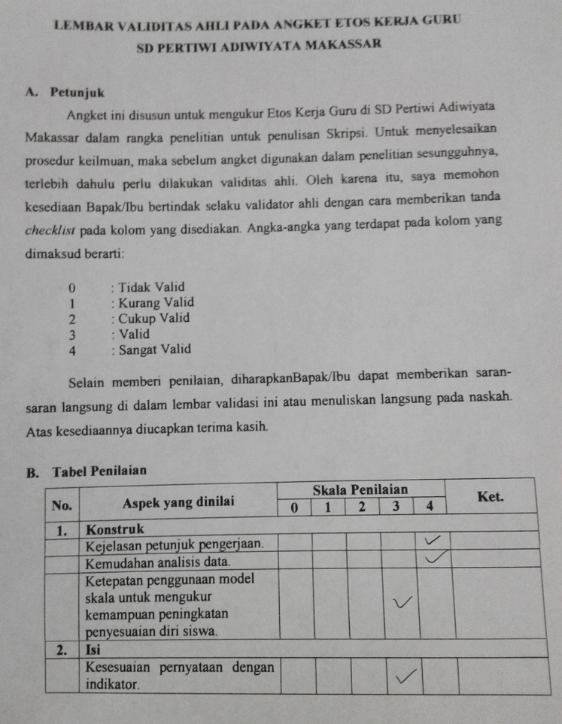
Lampiran 1c. Lembar Validitas Ahli Instrumen Penelitian

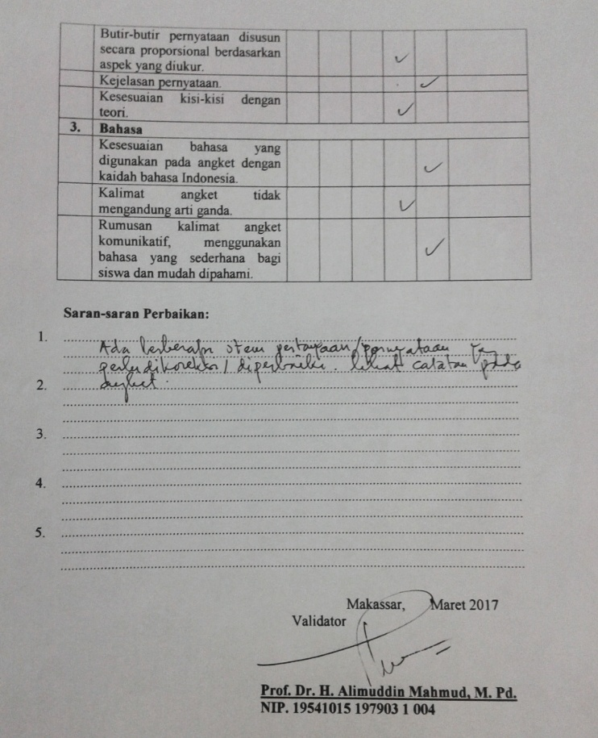

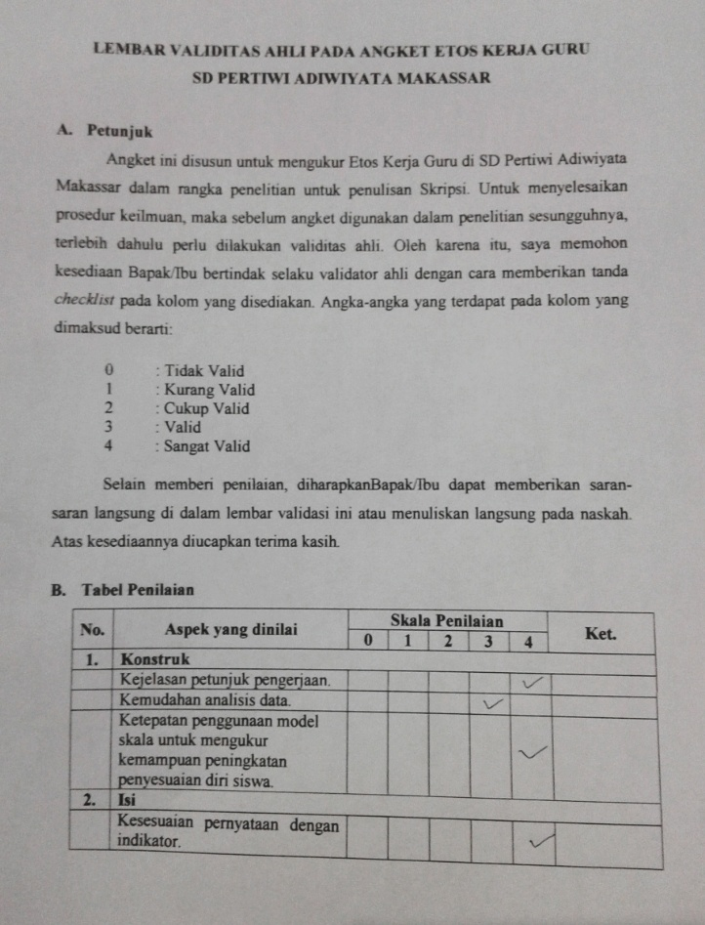

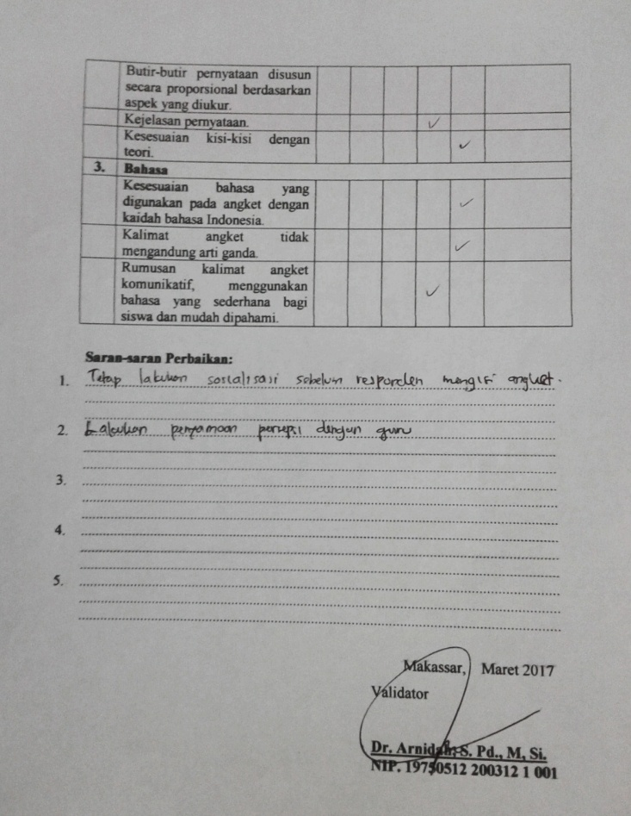

Lampiran 2
- Contoh Hasil Sebaran Instrumen Penelitian
- Data Hasil Sebaran Instrumen Penelitian
- Data dan Hasil Perhitungan Variabel Penelitian

Lampiran 2a. Contoh Hasil Sebaran Instrumen Penelitian

Inisial Responden : KNSH
32
Kelas : V C
Jenis Kelamin : Laki-laki / Perempuan *)
*) coret yang tidak perlu

Instrumen Penelitian Variabel Persepsi Siswa tentang Etos Kerja Guru
No. | Pernyataan | Keterangan
 |  | SS | S | TS | STS
1 | Guru melaksanakan piket setiap pagi. |  |  | √
2 | Guru hanya memakai kaos oblong ketika sedang mengajar. | √
3 | Jika bel masuk telah berbunyi, maka guru langsung memulai pembelajaran tepat pada waktunya. |  |  | √
4 | Jika bel tanda istirahat atau pulang telah berbunyi, siswa biasanya terlambat keluar dari kelas karena guru masih menjelaskan materi pelajaran. | √
5 | Karena guru memerintahkan siswa menggunakan huruf tegak bersambung, maka dia memberikan teladan dengan ikut menggunakan huruf tegak bersambung ketika sedang menulis. |  | √
6 | Guru memberikan nilai ujian ataupun nilai tugas kepada siswa sesuai dengan kemampuan dan hasil pekerjaan siswa. | √
7 | Meskipun guru tahu bahwa PR yang dia berikan dikerjakan oleh orang tua atau keluarga siswa, dia tetap memberikan nilai yang tinggi. |  | √
8 | Jika ada siswa yang bertengkar pada saat pembelajaran, maka guru langsung memarahi mereka. |  |  |  | √
9 | Jika siswa terlalu banyak bertanya kepada guru, maka dia akan langsung memarahinya. |  |  |  | √
10 | Pada saat berbicara atau mengajar, guru menggunakan bahasa yang baik dan sopan. | √
11 | Sebelum memasuki kelas, guru meminta siswa berbaris di depan kelas untuk memeriksa kebersihan siswa. |  | √
12 | Guru tidak akan memulai pembelajaran sebelum kelas dibersihkan. | √
13 | Meskipun telah memasuki waktu sholat, guru tetap melanjutkan pelajaran. |  |  |  | √
14 | Guru meminta siswa untuk berdoa sebelum pelajaran dimulai. | √
15 | Ketika guru memerintahkan siswa melaksanakan sholat berjamaah, maka guru juga ikut sholat bersama siswa. |  |  |  | √
16 | Sebelum memulai pembelajaran, guru meminta siswa membaca buku selama 15 menit. | √
17 | Guru langsung menegur ketika ada siswa yang makan atau minum sambil berdiri. |  | √
18 | Jika siswa berpapasan dengan guru, maka siswa akan menghindar karena merasa takut. |  |  |  | √
19 | Guru sangat senang bercanda bersama siswa pada saat pembelajaran berlangsung, hal itu membuat suasana pembelajaran menjadi lebih menyenangkan. | √
20 | Siswa sangat suka menceritakan masalah pelajaran yang dihadapi ke guru karena dia selalu memberikan solusi. |  | √
21 | Guru lebih sering mengabaikan siswa pada saat pembelajaran sehingga siswa kurang akrab dengannya. |  |  |  | √
22 | Jika ada pertanyaan yang tidak bisa dijawab oleh guru, maka pertanyaan tersebut akan dia abaikan. |  |  | √
23 | Jika siswa belum mengerti tentang materi pelajaran yang diajarkan oleh guru, maka dia akan mengajari siswa secara pribadi dengan penuh kesabaran. |  | √
24 | Jika pembelajaran dimulai, maka guru menyimpan handphone-nya agar dia bisa fokus dalam mengajar. | √
25 | Guru lebih asyik mengobrol dengan sesama guru lain ketika bertemu meskipun pembelajaran masih berlangsung. |  |  |  | √
26 | Pada saat pembelajaran berlangsung, guru lebih banyak berada di luar kelas daripada di dalam kelas. |  |  |  | √
27 | Guru langsung menegur jika ada siswa yang bercerita ketika sedang belajar. | √
28 | Jika ada siswa yang tidak mengerjakan PR, maka guru akan memukuli siswa tersebut. |  |  |  | √
29 | Siswa takut bertanya ataupun menjawab pertanyaan guru karena guru bersikap kasar jika sedang mengajar. |  |  |  | √
30 | Meskipun jawaban yang siswa berikan salah, guru tetap memuji keberanian siswa dalam menjawab pertanyaan yang dia ajukan. | √
31 | Guru menjelaskan materi pelajaran dengan sangat baik sehingga siswa dapat mengerti materi yang dia jelaskan. |  | √
32 | Siswa senang mengikuti pembelajaran karena guru selalu menjawab pertanyaan yang siswa ajukan terutama materi yang sulit siswa pahami. | √
33 | Contoh yang diberikan guru biasanya tidak sesuai dengan materi pelajaran yang dia ajarkan. |  |  |  | √
34 | Guru menggunakan media pembelajaran yang menarik ketika menyampaikan materi sehingga siswa jadi lebih bersemangat mengikuti pembelajaran. | √
35 | Guru biasanya membagi siswa ke dalam beberapa kelompok pada saat proses pembelajaran. | √
36 | Pada saat pembelajaran, guru hanya menjelaskan secara terus menerus sehingga siswa merasa bosan dalam mengikuti pembelajaran. |  |  |  | √
37 | Di akhir pembelajaran, guru memberikan kuis atau soal kepada siswa. | √
38 | Jika pembelajaran berakhir, guru langsung menutup pelajaran tanpa bertanya lagi apakah siswa sudah mengerti atau belum mengenai materi yang diajarkan. |  |  |  | √
39 | Jika pembelajaran berakhir, guru meminta siswa untuk memberikan kesimpulan mengenai materi yang telah dipelajari. | √
40 | Di akhir pembelajaran guru akan menyampaikan pesan moral kepada siswa. | √
Jumlah

Lampiran 2b. Data Hasil Sebaran Instrumen Penelitian
DATA HASIL SEBARAN INSTRUMEN PENELITIAN
Butir Item | Frekuensi (Siswa) |  |  |  | Total | Persentase (%) |  |  |  | Total (%)
 | SS | S | TS | STS |  | SS | S | TS | STS
Item 1 | 5 | 30 | 16 | 5 | 56 | 8,9 | 53,6 | 28,6 | 8,9 | 100
Item 2 | 3 | 12 | 18 | 23 | 56 | 5,4 | 21,4 | 32,1 | 41,1 | 100
Item 3 | 13 | 35 | 8 | 0 | 56 | 23,2 | 62,5 | 14,3 | 0 | 100
Item 4 | 5 | 21 | 25 | 5 | 56 | 8,9 | 37,5 | 44,6 | 8,9 | 100
Item 5 | 4 | 8 | 31 | 13 | 56 | 7,1 | 14,3 | 55,4 | 23,2 | 100
Item 6 | 27 | 19 | 10 | 0 | 56 | 48,2 | 33,9 | 17,9 | 0 | 100
Item 7 | 2 | 4 | 20 | 30 | 56 | 3,6 | 7,1 | 35,7 | 53,6 | 100
Item 8 | 11 | 14 | 24 | 7 | 56 | 19,6 | 25,0 | 42,9 | 12,5 | 100
Item 9 | 1 | 17 | 27 | 11 | 56 | 1,8 | 30,4 | 48,2 | 19,6 | 100
Item 10 | 45 | 11 | 0 | 0 | 56 | 80,4 | 19,6 | 0 | 0 | 100
Item 11 | 7 | 19 | 19 | 11 | 56 | 12,5 | 33,9 | 33,9 | 19,6 | 100
Item 12 | 21 | 31 | 4 | 0 | 56 | 37,5 | 55,4 | 7,1 | 0 | 100
Item 13 | 0 | 1 | 25 | 30 | 56 | 0 | 1,8 | 44,6 | 53,6 | 100
Item 14 | 42 | 13 | 1 | 0 | 56 | 75,0 | 23,2 | 1,8 | 0 | 100
Item 15 | 0 | 3 | 18 | 35 | 56 | 0 | 5,4 | 32,1 | 62,5 | 100
Item 16 | 20 | 23 | 12 | 1 | 56 | 35,7 | 41,1 | 21,4 | 1,8 | 100
Item 17 | 10 | 23 | 21 | 2 | 56 | 17,9 | 41,1 | 37,5 | 3,6 | 100
Item 18 | 3 | 1 | 26 | 26 | 56 | 5,4 | 1,8 | 46,4 | 46,4 | 100
Item 19 | 20 | 28 | 5 | 3 | 56 | 35,7 | 50,0 | 8,9 | 5,4 | 100
Item 20 | 16 | 28 | 9 | 3 | 56 | 28,6 | 50,0 | 16,1 | 5,4 | 100
Item 21 | 0 | 1 | 28 | 27 | 56 | 0 | 1,8 | 50,0 | 48,2 | 100
Item 22 | 1 | 11 | 25 | 19 | 56 | 1,8 | 19,6 | 44,6 | 33,9 | 100
Item 23 | 18 | 25 | 10 | 3 | 56 | 32,1 | 44,6 | 17,9 | 5,4 | 100
Item 24 | 34 | 17 | 5 | 0 | 56 | 60,7 | 30,4 | 8,9 | 0 | 100
Item 25 | 6 | 14 | 23 | 13 | 56 | 10,7 | 25,0 | 41,1 | 23,2 | 100
Item 26 | 5 | 3 | 30 | 18 | 56 | 8,9 | 5,4 | 53,6 | 32,1 | 100
Item 27 | 35 | 16 | 5 | 0 | 56 | 62,5 | 28,6 | 8,9 | 0 | 100
Item 28 | 2 | 6 | 22 | 26 | 56 | 3,6 | 10,7 | 39,3 | 46,4 | 100
Item 29 | 2 | 1 | 26 | 27 | 56 | 3,6 | 1,8 | 46,4 | 48,2 | 100
Item 30 | 36 | 17 | 2 | 1 | 56 | 64,3 | 30,4 | 3,6 | 1,8 | 100
Item 31 | 34 | 21 | 1 | 0 | 56 | 60,7 | 37,5 | 1,8 | 0 | 100
Item 32 | 26 | 25 | 4 | 1 | 56 | 46,4 | 44,6 | 7,1 | 1,8 | 100
Item 33 | 0 | 6 | 27 | 23 | 56 | 0 | 10,7 | 48,2 | 41,1 | 100
Item 34 | 20 | 31 | 4 | 1 | 56 | 35,7 | 55,4 | 7,1 | 1,8 | 100
Item 35 | 26 | 26 | 4 | 0 | 56 | 46,4 | 46,4 | 7,1 | 0 | 100
Item 36 | 1 | 11 | 30 | 14 | 56 | 1,8 | 19,6 | 53,6 | 25,0 | 100
Item 37 | 20 | 29 | 6 | 1 | 56 | 35,7 | 51,8 | 10,7 | 1,8 | 100
Item 38 | 2 | 4 | 31 | 18 | 56 | 3,6 | 7,1 | 57,1 | 32,2 | 100
Item 39 | 11 | 28 | 14 | 3 | 56 | 19,6 | 50,0 | 25,0 | 5,4 | 100
Item 40 | 16 | 22 | 14 | 4 | 56 | 28,6 | 39,3 | 25,0 | 7,1 | 100

Lampiran 2c. Data dan Hasil Perhitungan Variabel Penelitian
DATA PERHITUNGAN VARIABEL PENELITIAN
- Hasil Perhitungan Skor Variabel Persepsi Siswa tentang Etos Kerja Guru
Persamaan:
- Nilai Rata-rata
MX = Total Skor / Jumlah Responden
- Persentase Kuantitatif
P = Total Skor / Total Skor Maksimal x 100%
Diketahui:
Total Skor = 6928
Jumlah Responden = 56
Total Skor Maksimal = 56 x 4 x 40
= 8960
Analisis:
MX = 6928 / 56
= 123,71
P = 6928 / 8960 x 100%
= 77,32%

- Hasil Perhitungan Masing-masing Aspek
Tabel Bobot Skor Alternatif Jawaban
Alternatif Jawaban | Skor
 | Positif ( + ) | Negatif ( - )
Sangat Sesuai | 4 | 1
Sesuai | 3 | 2
Tidak Sesuai | 2 | 3
Sangat Tidak Sesuai | 1 | 4

- Aspek Disiplin Kerja
- Kepatuhan terhadap Tata Tertib
- Bobot Skor Item 1 (+)
Sangat Sesuai | = | 5 | x | 4 | = | 20
Sesuai | = | 30 | x | 3 | = | 90
Tidak Sesuai | = | 16 | x | 2 | = | 32
Sangat Tidak Sesuai | = | 5 | x | 1 | = | 5

- Bobot Skor Item 2 (-)
Sangat Sesuai | = | 3 | x | 1 | = | 3
Sesuai | = | 12 | x | 2 | = | 24
Tidak Sesuai | = | 18 | x | 3 | = | 54
Sangat Tidak Sesuai | = | 23 | x | 4 | = | 92

- Perhitungan Indikator:
MX = 20 + 90 + 32 + 5 + 3 + 24 + 54 + 92 / 8
= 320/8
= 40
P = 320/448 x 100%
= 71,43%

- Ketepatan Waktu dalam Mengajar
- Bobot Skor Item 3 (+)
Sangat Sesuai | = | 13 | x | 4 | = | 52
Sesuai | = | 35 | x | 3 | = | 105
Tidak Sesuai | = | 8 | x | 2 | = | 16
Sangat Tidak Sesuai | = | 0 | x | 1 | = | 0

- Bobot Skor Item 4 (-)
Sangat Sesuai | = | 5 | x | 1 | = | 5
Sesuai | = | 21 | x | 2 | = | 42
Tidak Sesuai | = | 25 | x | 3 | = | 75
Sangat Tidak Sesuai | = | 5 | x | 4 | = | 20

- Perhitungan Indikator:
MX = 52 + 105 + 16 + 0 + 5 + 42 + 75 + 20 / 8
= 315/8
= 39,38
P = 315/448 x 100%
= 70,31%
- Perhitungan Aspek Disiplin Kerja:
MX = 320 + 315 / 16
= 635 / 16
= 39,69
P = 71,43 + 70,31 / 2
= 70,87%

Dengan melakukan proses perhitungan yang sama untuk setiap indikator, maka diperoleh hasil sebagai berikut.
No. | Aspek | Skor
 |  | Rata-rata | Persentase (%)
1. | Disiplin Kerja | 39,69 | 70,87
 | - Kepatuhan terhadap Tata Tertib | 40,00 | 71,43
 | - Ketepatan Waktu dalam Mengajar | 39,38 | 70,31
2. | Sikap Kerja | 41,40 | 71,31
 | - Konsistensi antara ucapan dan perbuatan | 24,38 | 43,53
 | - Adil kepada siswa | 46,88 | 83,71
 | - Bersikap sabar | 38,63 | 68,97
 | - Penanaman akhlak | 43,83 | 78,27
 | - Memiliki sikap yang arif dan bijaksana | 45,83 | 81,85
3. | Kebiasaan Kerja | 45,35 | 81,42
 | - Memperhatikan kefokusan dalam bekerja | 45,19 | 80,70
 | - Bentuk penerapan sanksi | 46,00 | 82,14
4. | Kompetensi Kerja | 45,39 | 83,30
 | - Penguasaan materi pembelajaran | 46,92 | 83,78
 | - Pemanfaatan media, metode, model dan strategi pembelajaran | 45,38 | 81,03
 | - Senantiasa berinteraksi dan bersosialisasi dengan siswa | 45,44 | 81,14
 | - Kemampuan berkomunikasi | 53,25 | 95,09
 | - Pemberian refleksi | 42,25 | 75,45

Lampiran 3
- Surat Keterangan Validitas Instrumen Penelitian
- Surat Izin Penelitian
- Surat Keterangan Penelitian
- Format Bukti dan Saran Perbaikan pada Seminar Hasil
- Dokumentasi Penelitian

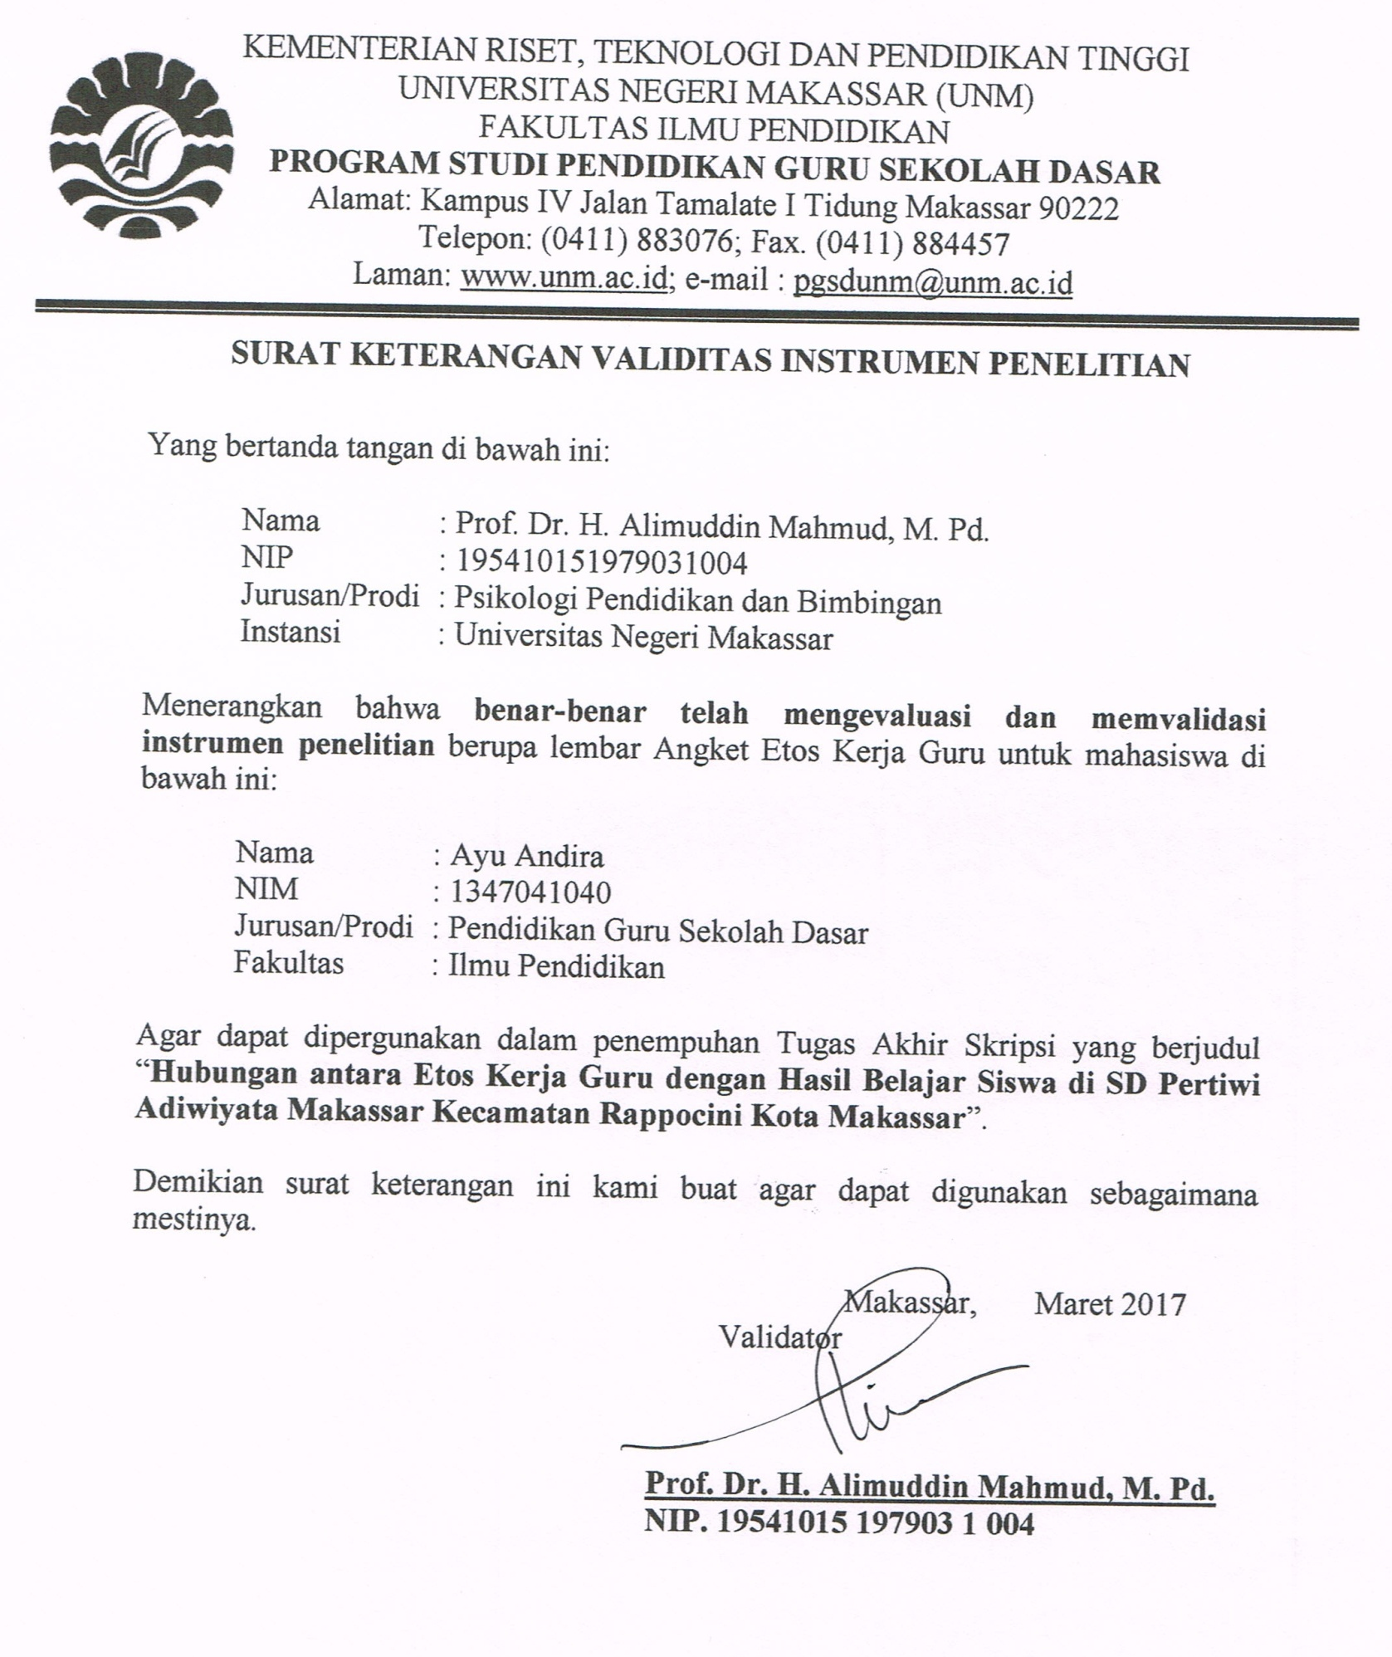
97

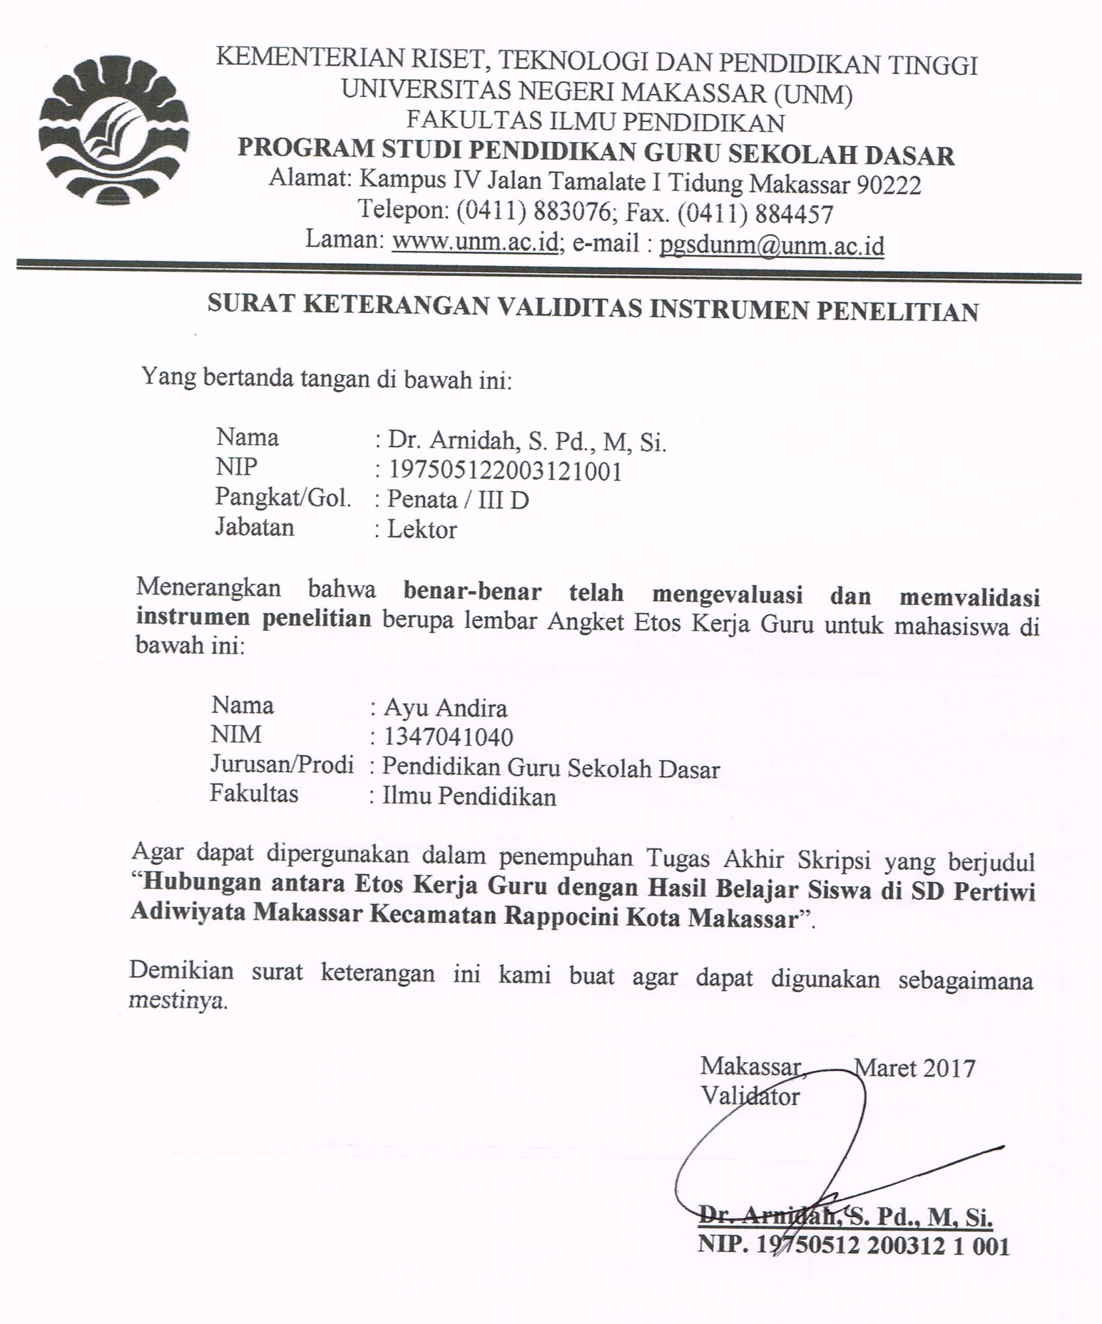
98

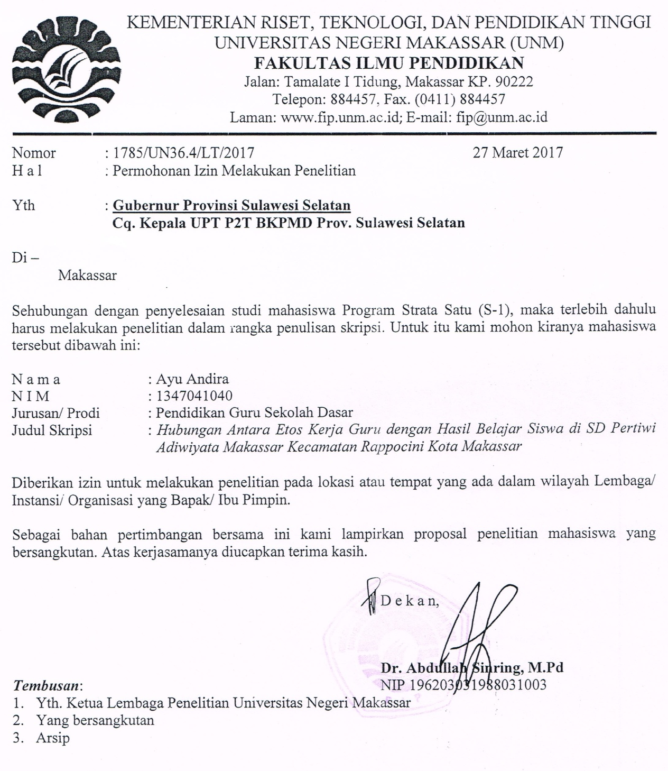
99

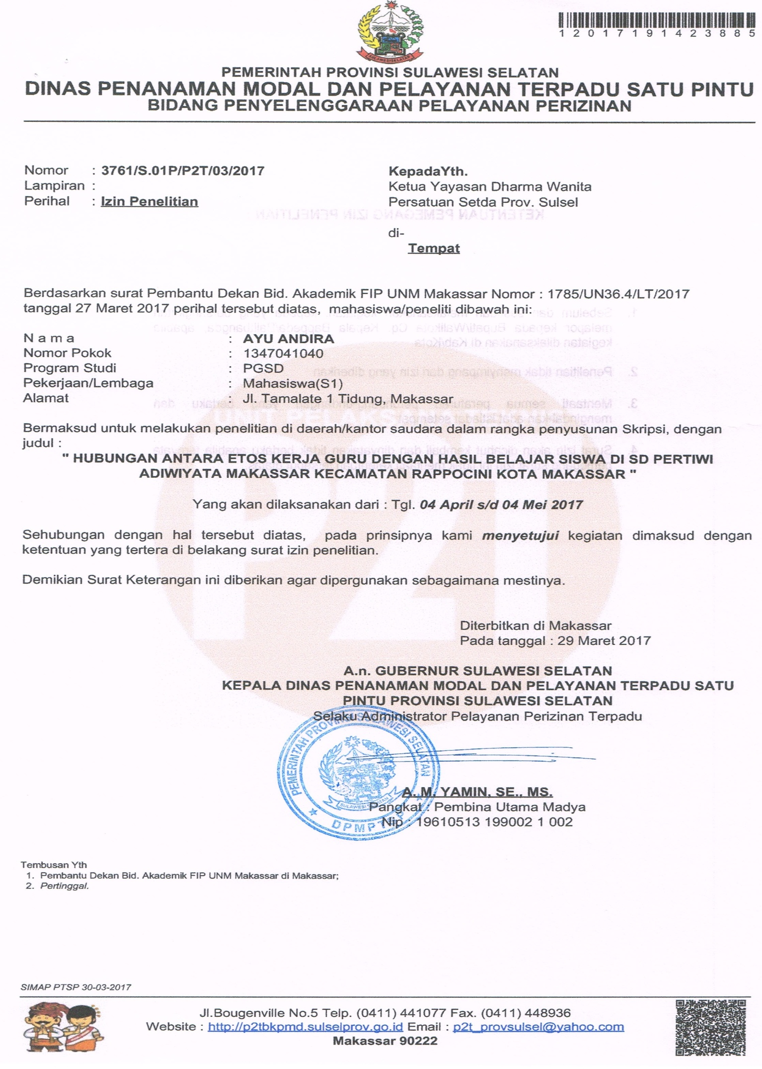
100

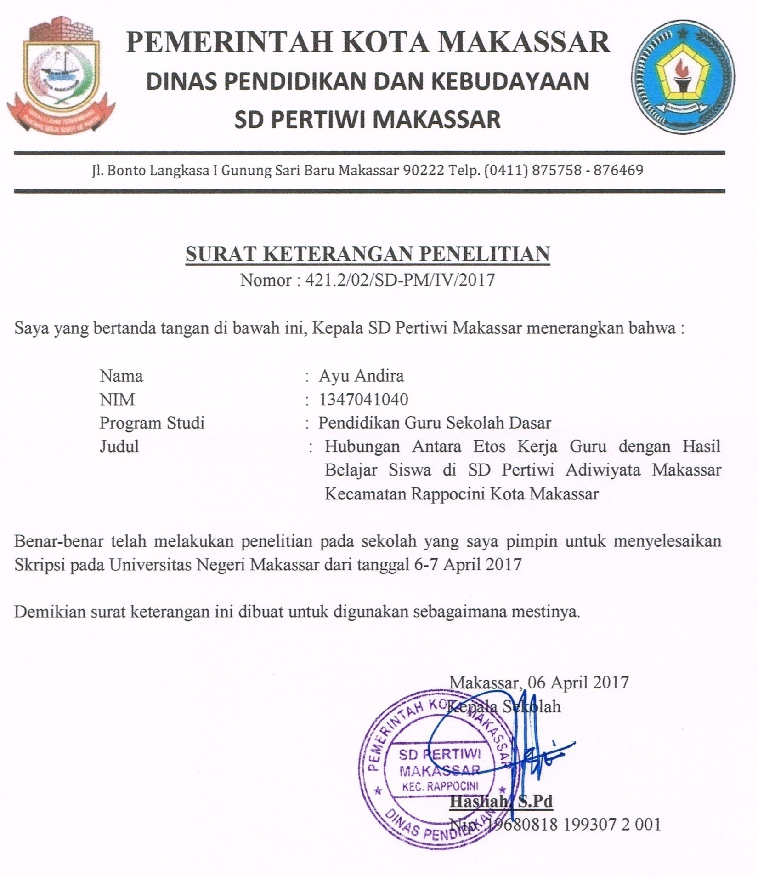
101

FORMAT BUKTI PERBAIKAN SEMINAR HASIL
Nama Mahasiswa : Ayu Andira
NIM : 1347041040
Jurusan/Prodi : Pendidikan Guru Sekolah Dasar
Penguji/Pembimbing*) : Drs. M. Bachtiar, M. Si.
Judul Skripsi : Persepsi Siswa tentang Etos Kerja Guru di SD Pertiwi
Adiwiyata Makassar Kecamatan Rappocini Kota Makassar
No. | Aspek | Sebelum | Halaman Skripsi | Setelah
1. | Judul | “Hubungan antara Etos Kerja Guru dengan Hasil Belajar Siswa di SD...” | i dan ii | “Persepsi Siswa tentang Etos Kerja Guru di SD...”
2. | Rumusan Masalah | “Bagaimana Persepsi Siswa tentang Etos Kerja Guru di SD...” | 5 | “Bagaimanakah Persepsi Siswa tentang Etos Kerja Guru di SD...”
3. | Tinjauan Pustaka | Belum terdapat tinjauan pustaka tentang “persepsi” | 7 | Telah ditambahkan tinjauan pustaka mengenai “Persepsi”
4. | Pendekatan dan jenis Penelitian | Jenis penelitian ex post facto | 27 | Jenis penelitian deskriptif
5. | Variabel Penelitian | Variabel X (etos kerja guru) dan variabel Y (hasil belajar siswa) | 28 | Variabel persepsi siswa tentang etos kerja guru
6. | Definisi Operasional | Belum terdapat definisi menurut ahli | 28 | Telah ditambahkan definisi menurut ahli
7. | Populasi dan Sampel | Populasi kelas IV, V dan VI | 30 | Populasi seluruh siswa
8. | Teknik Sampling | Teknik purposive sampling | 31 | Teknik cluster sampling (ditambah random).
9. | Teknik analisis data | Masih terdapat uji inferensial | 36 | Uji inferensial telah dihilangkan.

FORMAT BUKTI PERBAIKAN SEMINAR HASIL
Nama Mahasiswa : Ayu Andira
NIM : 1347041040
Jurusan/Prodi : Pendidikan Guru Sekolah Dasar
Penguji/Pembimbing*) : Dr. Andi Makkasau, M. Si.
Judul Skripsi : Persepsi Siswa tentang Etos Kerja Guru di SD Pertiwi
Adiwiyata Makassar Kecamatan Rappocini Kota Makassar
No. | Aspek | Sebelum | Halaman Skripsi | Setelah
1. | Judul | “Hubungan antara Etos Kerja Guru dengan Hasil Belajar Siswa di SD...” | i dan ii | “Persepsi Siswa tentang Etos Kerja Guru di SD...”
2. | Moto | Tertulis kata “Motto” | v | Diubah menjadi kata “Moto”
3. | Prakata | - Terdapat gambar “basmalah”  - Tidak ada keterangan sumbangsi pada ucapan terima kasih  - Kata “penulis” tidak memakai tanda koma | vii | - Gambar “basmalah” telah dihilangkan.  - Keterangan sumbangsi telah ditambahkan.  - Kata “Penulis” terlah diperbaiki menjadi “Penulis,”
4. | Daftar Isi | Tidak terdapat keterangan halaman | xi | Telah ditambahkan keterangan halaman
5. | Populasi dan Sampel | Populasi kelas IV, V dan VI | 30 | Populasi seluruh siswa
6. | Teknik Sampling | Purposive Sampling | 31 | Cluster dan Random Sampling.

FORMAT BUKTI PERBAIKAN SEMINAR HASIL
Nama Mahasiswa : Ayu Andira
NIM : 1347041040
Jurusan/Prodi : Pendidikan Guru Sekolah Dasar
Penguji/Pembimbing*) : Dra. Hj. Syamsiah D, M. Pd.
Judul Skripsi : Persepsi Siswa tentang Etos Kerja Guru di SD Pertiwi
Adiwiyata Makassar Kecamatan Rappocini Kota Makassar
No. | Aspek | Sebelum | Halaman Skripsi | Setelah
1. | Moto | Menggunakan banyak font dan ukuran huruf | v | Menggunakan hanya 1 font yaitu TNR 12
2. | Abstrak | Tidak terdapat permasalahan dan rumusan masalah | vi | Telah ditambahkan permasalahan yang ditemukan dan rumusan masalah yang dibuat.
3. | Rumusan Masalah | “Bagaimana Persepsi Siswa tentang Etos Kerja Guru di SD...” | 5 | “Bagaimanakah Persepsi Siswa tentang Etos Kerja Guru di SD...”
4. | Tinjauan Pustaka | Terdapat keterangan judul pada penelitian yang dilakukan Djakaria | 13 | Judul pada penelitian Djakaria telah dihilangkan.
5. | Definisi Operasional | Belum terdapat definisi menurut ahli | 28 | Telah ditambahkan definisi menurut ahli
6. | Hasil dan Pembahasan | Analisis deskriptif hanya dibahas secara umum. | 39 – 64 | Hasil analisis deskriptif telah ditambahkan analisis untuk masing-masing item.
7. | Instrumen Penelitian | Masih terdapat item yang multitafsir | 77 | Redaksi kalimat pada angket telah diperbaiki.

Lampiran 3e. Dokumentasi Kegiatan Penelitian
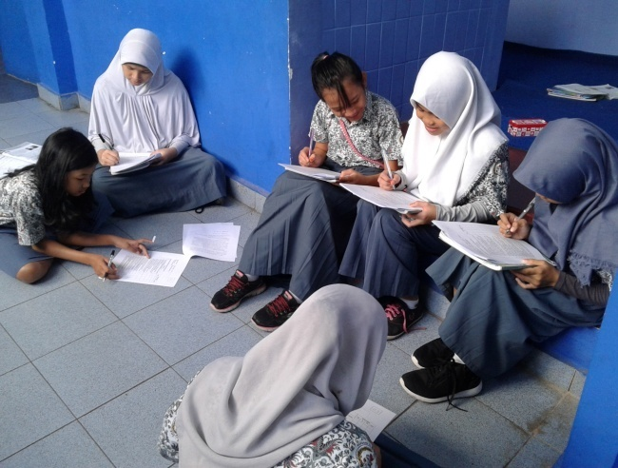

Gambar 1. Tahap Penyebaran Angket Kelas V_{B}
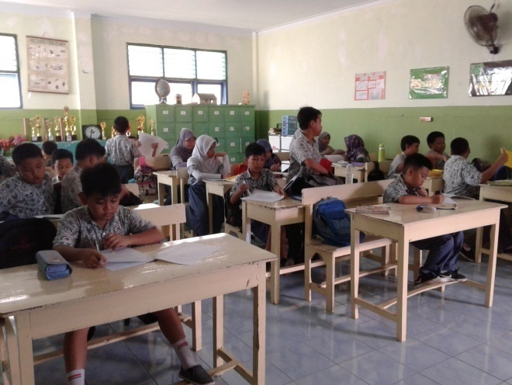

Gambar 2. Tahap Penyebaran Angket Kelas V_{C}
RIWAYAT HIDUP
Ayu Andira. Perempuan yang lahir di Balang Loe pada tanggal 31 Oktober 1996, merupakan anak bungsu dari lima bersaudara, pasangan dari Bapak H. Rabong dan Ibu Hj. Mina. Mengikuti pendidikan formal pada tahun 2001 di SD INPRES No. 121 Balang Loe Balang Kecamatan Binamu Kabupaten Jeneponto selama 2 tahun kemudian pindah ke SD INPRES Andi Tonro Kecamatan Tamalate Kota Makassar dan Lulus pada tahun 2007. Pada tahun yang sama penulis melanjutkan pendidikan di SMP Negeri 24 Makassar dan lulus pada tahun 2010. Kemudian melanjutkan pendidikan ke jenjang Menengah Atas di SMA Negeri 08 Makassar pada tahun 2010 s.d. tahun 2013. Pada tahun yang sama pula, penulis dinyatakan lulus pada Program Studi Pendidikan Guru Sekolah Dasar Fakultas Ilmu Pendidikan Universitas Negeri Makassar melalui jalur SBMPTN. Kegiatan organisasi yang pernah penulis ikuti, yaitu: (1) Anggota Paskibra Sekolah pada jenjang SMP tahun 2007-2009 dan SMA tahun 2010-2011; (2) Koordinator Bidang Ekonomi dan Kewirausahaan pada Ikatan Remaja Masjid IRMIM tahun 2011-2013; (3) Koordinator Bidang Keakhwatan pada Ikatan Remaja Masjid IRMIM tahun 2015-2017; (4) Anggota Divisi Diklat pada Organisasi SCRN tahun 2014-2016; (5) Anggota Departemen Sosial pada Organisasi FMUI tahun 2016-2017; (6) Volunteer pada Indahnya Berbagi Makassar tahun 2015-2016; (7) Volunteer pada Komunitas Sahabat Muda Makassar tahun 2017 - sekarang; serta (8) Volunteer pada Komunitas Peduli Anak Jalanan tahun 2017 - sekarang.

